 | Musik, Kunst, Sport, WTG  Du … | fast immer | häufig | teilweise | zu wenig
Musik | singst gut und gerne mit.
Musik | prägst dir Liedtexte und Melodien schnell und richtig ein.
Musik | bist rhythmisch sicher und gestalterisch kreativ.
Kunst | dir fällt zum Thema etwas Passendes ein.
Kunst | achtest auf eine saubere Gestaltung.
Kunst | malst und gestaltest ideenreich und achtest auf Kleinigkeiten und die richtige Technik.
Sport | bewegst dich im Sport geschickt und ausdauernd.
Sport | bist fair und hältst dich an Regeln.
Sport | bist gut im Turnen.
Sport | bist gut bei Ballspielen.
Sport | bist fit und ausdauernd (beim Laufen, bei Staffeln, bei Aufwärmspielen)
Werken und Gestalten | kannst Arbeitsabläufe konzentriert beobachten, dir merken und selbstständig ausführen.
Werken und Gestalten | achtest auf eine saubere, ordentliche Arbeitsausführung.
Werken und Gestalten | arbeitest ausdauernd, konzentriert und zielstrebig.
Werken und Gestalten | arbeitest mit Werkzeugen und Materialien geschickt und sachgerecht.
Werken und Gestalten | gestaltest ideenreich und erzielst lobenswerte  Ergebnisse.

Zielvereinbarung
Daran wollen wir gemeinsam arbeiten:

Frasdorf, 13.02.2015

________________________ __________________ _________________
Schüler/in Lehrkraft Lehrkraft

______________________________ ______________________________
Erziehungsberechtigte/r Erziehungsberechtigte/r

Wastl-Fanderl-Grundschule

Frasdorf

Grundschule Bernau a. Chiemsee

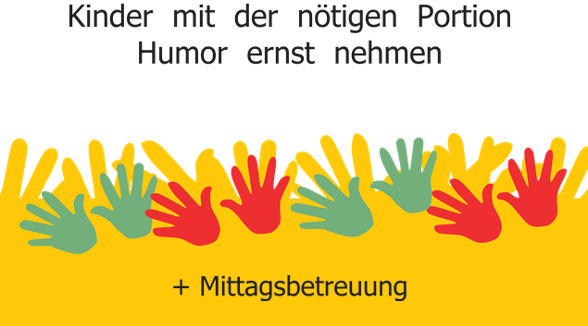

Lernentwicklungsgespräch

im 3. Schulbesuchsjahr

am
Schüler/in:
Klassenleitung: | Th. Deneke
Erziehungsberechtigte/r:
Diese Einschätzung wurde  erstellt von: | Th. Deneke  A. Pledl  M. Krempl  Th. Gerstner

In einem verbindlichen Gespräch zwischen Lehrkraft, Eltern und Schüler/in wird Lernentwicklung und Leistungsstand gewürdigt. Eine gemeinsame Zielvereinbarung kann die Weiterentwicklung des Kindes in der Schule unterstützen.
Diese Information über die Lernentwicklung des Kindes ersetzt das Zwischenzeugnis.

fast immer | Hier bist du spitze! 
häufig | In dem Bereich arbeitest du gut! ☺
teilweise | Du kannst hier schon viel, bist aber noch nicht sicher. 😐
zu wenig | Hier sollst du üben! 
b | besonders besprochen
= | Übereinstimmung
# | abweichende Meinung / besonders besprochen
Z | siehe Zielvereinbarung

Arbeits- und Lernverhalten  Du … | fast immer | häufig | teilweise | zu wenig | Bemerkungen
verfolgst den Unterricht aufmerksam.
beteiligst dich aktiv am Unterricht.
arbeitest konzentriert und ausdauernd.
arbeitest zügig.
bearbeitest Pläne und Lerntheken fleißig.
verstehst Aufgabenstellungen und Unterrichtsinhalte schnell.
fertigst schriftliche Arbeiten ordentlich an.
erledigst Hausaufgaben zuverlässig.
hast deine Schulsachen immer dabei.

Verhalten in der Gemeinschaft  Du … | fast immer | häufig | teilweise | zu wenig | Bemerkungen
zeigst dich freundlich und höflich.
hältst Vereinbarungen und Regeln ein.
arbeitest erfolgreich mit Partner oder Gruppe zusammen.
beachtest die Gesprächsregeln.
verhältst dich fair und friedlich.

Religionslehre / Ethik  Du … | fast immer | häufig | teilweise | zu wenig | Bemerkungen
interessierst dich für die Unterrichtsthemen.
sagst deine eigenen Gedanken.
merkst dir die besprochenen Themen.
gestaltest deine Hefteinträge sorgfältig.
Englisch  Du... | fast immer | häufig | teilweise | zu wenig | Bemerkungen
beteiligst dich aktiv am Englischunterricht.
verstehst Wörter und Geschichten.
singst und sprichst englische Lieder und Reime mit.

 | Deutsch  Du … | fast immer | häufig | teilweise | zu wenig | Bemerkungen
Gespräche führen | sprichst laut und deutlich.
Gespräche führen | trägst Informationen verständlich vor.
Texte verfassen | schreibst vollständige und verständliche Sätze.
Texte verfassen | verwendest treffende Wörter.
Texte verfassen | entwickelst eigene Ideen.
Richtig schreiben | schreibst fehlerfrei ab.
Richtig schreiben | beachtest erarbeitete Rechtschreibregeln.
Richtig schreiben | schreibst geübte Lernwörter richtig.
Richtig schreiben | schreibst Satzanfänge groß.
Sprache untersuchen | beherrschst das ABC und ordnest Wörter richtig nach dem ABC.
Sprache untersuchen | Erkennst und verwendest besprochene  Wortarten richtig.
Lesen | liest fließend und genau vor.
Lesen | Betonst sinnvoll und beachtest Satzgrenzen beim Lesen.
Lesen | verstehst den Inhalt des Gelesenen.

Mathematik  Du … | fast immer | häufig | teilweise | zu wenig | Bemerkungen
findest dich im Zahlenraum bis 1000 sicher zurecht.
rechnest Plusaufgaben bis 1000 sicher.
rechnest Minusaufgaben bis 1000 sicher.
verstehst Sachaufgaben und löst sie sicher.
kennst die Einmaleinsreihen sicher.
kannst Teilaufgaben sicher lösen.
kannst geometrische Muster sauber zeichnen.
erkennst verschiedene geometrische Körper.

Heimat- und Sachunterricht  Du … | fast immer | häufig | teilweise | zu wenig | Bemerkungen
arbeitest bei allen Themen interessiert mit.
bringst dein eigenes Wissen zum Thema ein.
merkst dir die Unterrichtsergebnisse gut.
kannst zu einem Thema ein sinnvolles Referat halten.
erkennst Zusammenhänge.
bringst zu den Themen Dinge mit (Bücher, Blätter…)

